Attēls 1 - Zemesgabala novietojums kadastrā

Pielikums Ādažu novada pašvaldības domes 27.06.2024. lēmumam Nr. 249

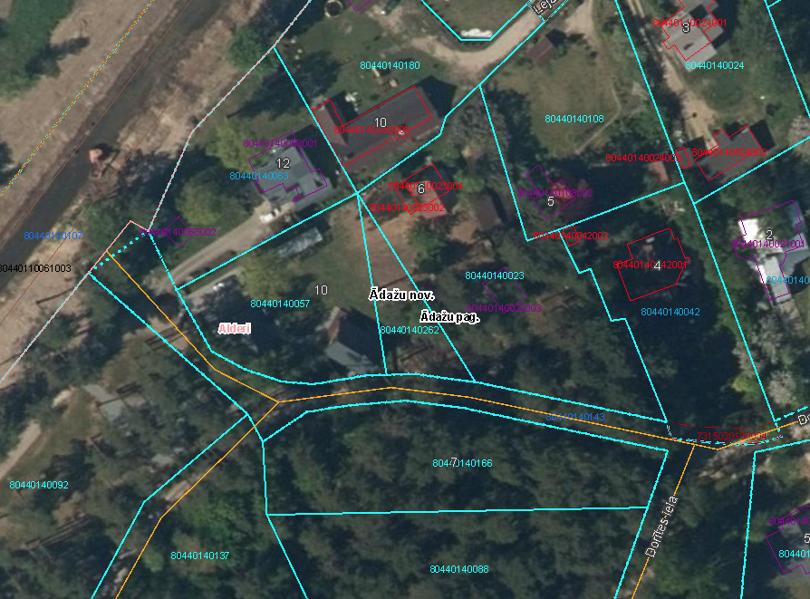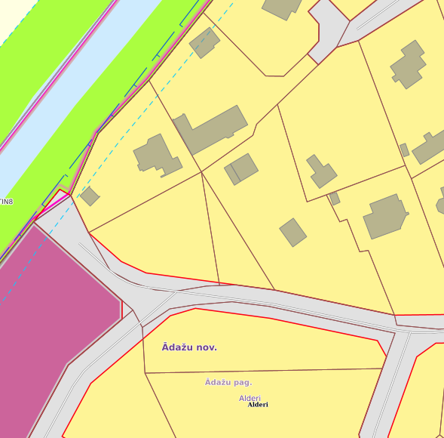

Attēls 2 – Zemesgabala TIAN